

***Συστήματα Ηλεκτρικής Ενέργειας ΙΙ Εργασία εξαμήνου***

Πανεπιστήμιο Θεσσαλίας

Τμήμα Ηλεκτρολόγων Μηχανικών και Μηχανικών Υπολογιστών

ΠΟΥΛΟΣ ΑΓΓΕΛΟΣ

Ακ. Έτος 2019-20, χειμερινό εξάμηνο



Figure 1 Μονογραμμικό διάγραμμα συστήματος 5 ζυγών

Στο πρόγραμμα Power world δημιουργούμε το παραπάνω σύστημα 5 ζυγών για να εξετάσουμε τις περιπτώσεις σφάλματος στα πλαίσια της εργασίας εξαμήνου.

***Ερώτημα Α***

Το σύστημα είναι αρχικά αφόρτιστο, η προσφαλματική τάση σε όλους τους ζυγούς είναι 1,05<0­0.

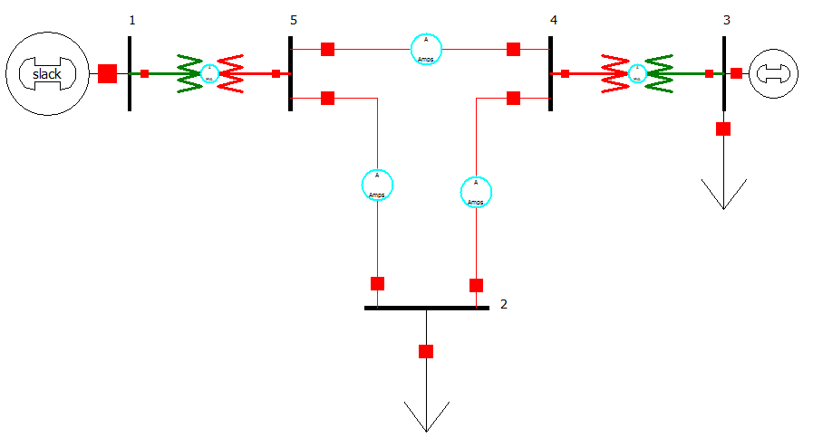

Figure 2 : μονογραμμικό διάγραμμα ερωτήματος Α.

Σφάλμα στον ζυγό 1.

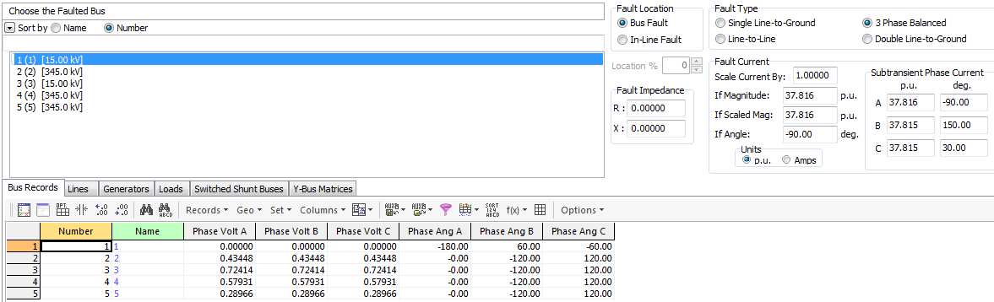

Σφάλμα στον ζυγό 2.

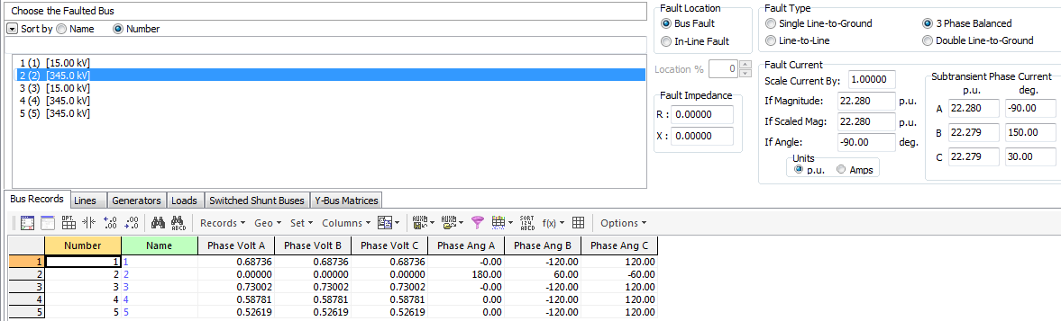

Σφάλμα στον ζυγό 3.

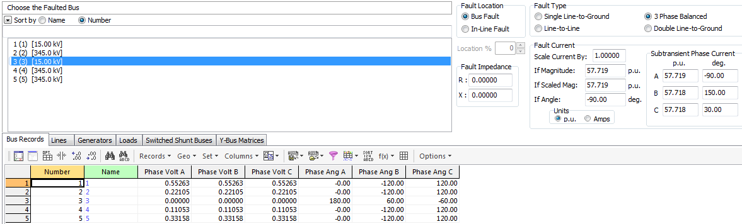

Σφάλμα στον ζυγό 4.

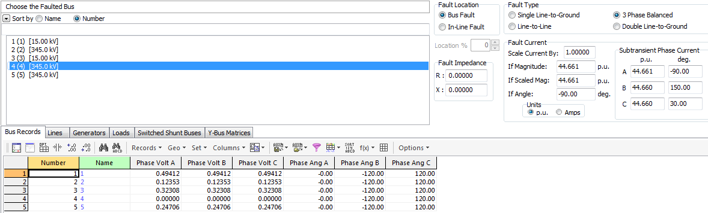

Σφάλμα στον ζυγό 5.

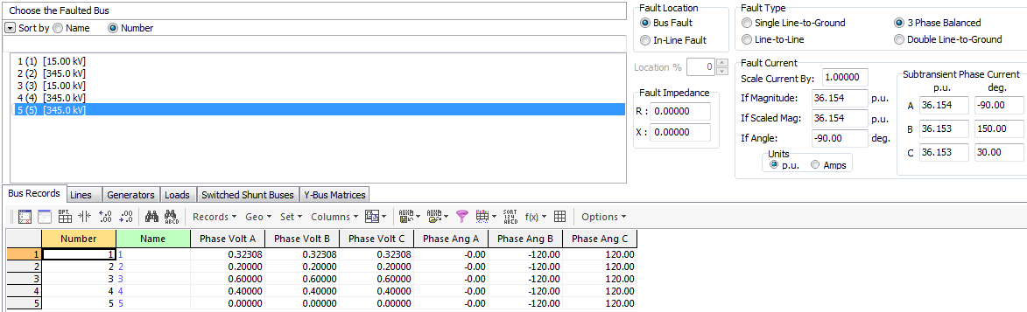

Παρατηρήσεις :

Το μεγαλύτερο ρεύμα σφάλματος εμφανίζεται όταν το 3φ σφάλμα συμβαίνει στον ζυγό 3, ο οποίος είναι και ο ποιο κοντινός στον κινητήρα, αντίστοιχα το μικρότερο ρεύμα σφάλματος εμφανίζεται όταν το 3φ σφάλμα συμβαίνει στον ζυγό 2.

***Ερώτημα Β***

Το σύστημα είναι αρχικά αφόρτιστο, η προσφαλματική τάση σε όλους τους ζυγούς είναι 1,05<0­0.

Για τα ίδια δεδομένα με το ερώτημα Α, έχοντας ανοίξει τον διακόπτη του κινητήρα στον ζυγό 3, εξετάζουμε τα ρεύματα σε όλους τους ζυγούς για ένα 3φ συμμετρικό σφάλμα.

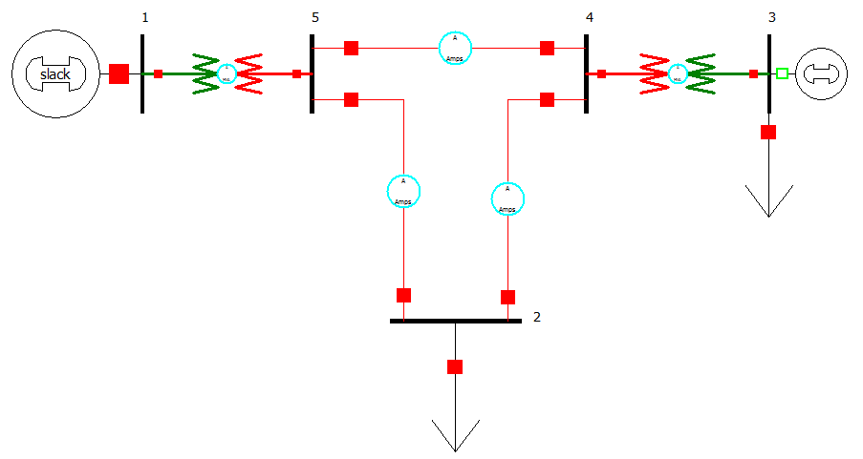

Figure 3 : μονογραμμικό διάγραμμα ερωτήματος Β.

Σφάλμα στον ζυγό 1.

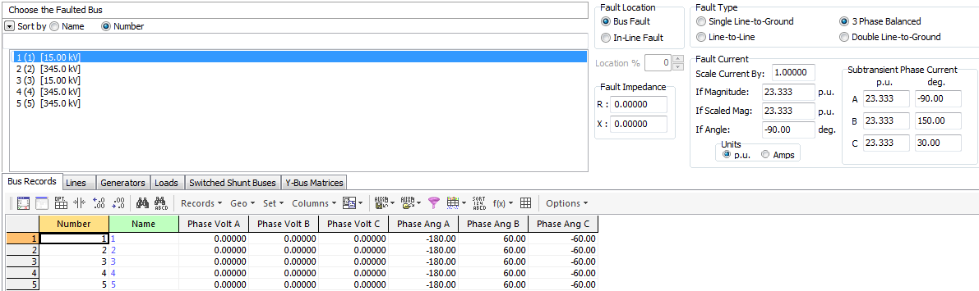

Σφάλμα στον ζυγό 2.

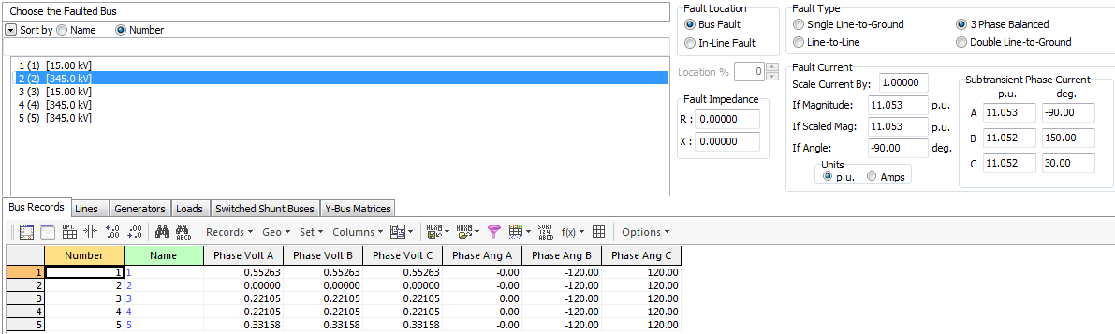

Σφάλμα στον ζυγό 3.

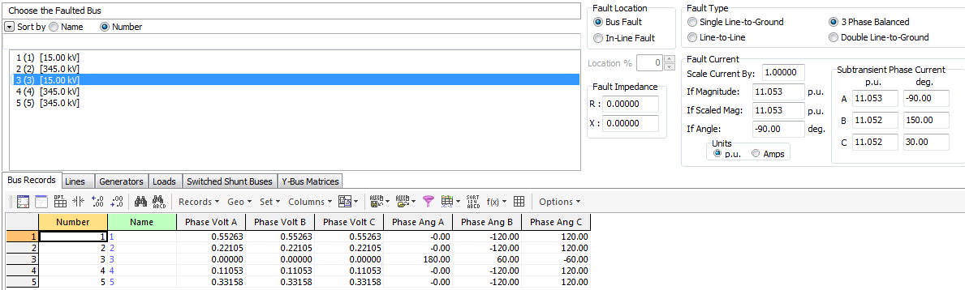

Σφάλμα στον ζυγό 4.

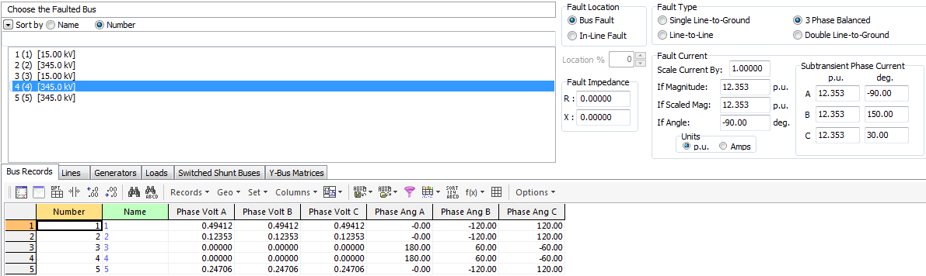

Σφάλμα στον ζυγό 5.

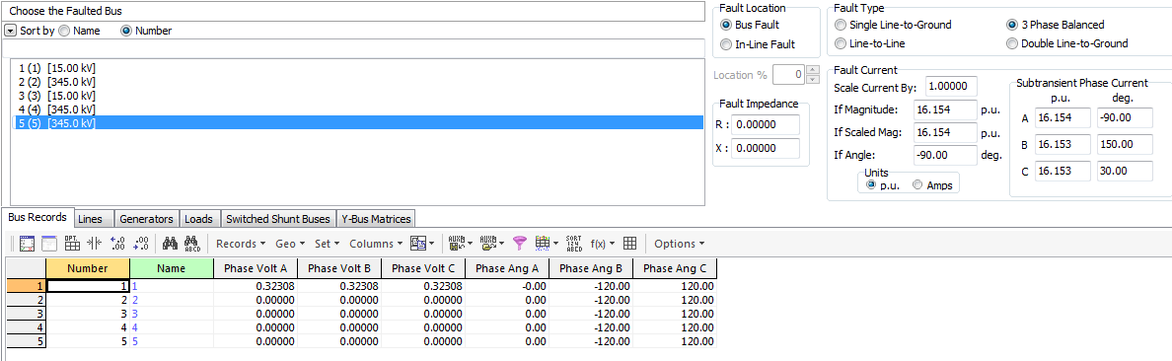

Παρατηρήσεις :

Το μεγαλύτερο ρεύμα σφάλματος εμφανίζεται όταν το 3φ σφάλμα συμβαίνει στον ζυγό 1, ο οποίος είναι και ο ποιο κοντινός στον ζυγό αναφοράς, αντίστοιχα το μικρότερο ρεύμα σφάλματος εμφανίζεται όταν το 3φ σφάλμα συμβαίνει στους ζυγούς 2, 3.

***Ερώτημα C***

Το σύστημα είναι αρχικά αφόρτιστο, η προσφαλματική τάση σε όλους τους ζυγούς είναι 1,05<0­0.

Για τα ίδια δεδομένα με το ερώτημα Α, έχοντας προσθέσει μία επιπλέον γραμμή που συνδέει τους ζυγούς 2-4, με αντίδραση 0,075pu, εξετάζουμε τα ρεύματα σε όλους τους ζυγούς για ένα 3φ συμμετρικό σφάλμα.

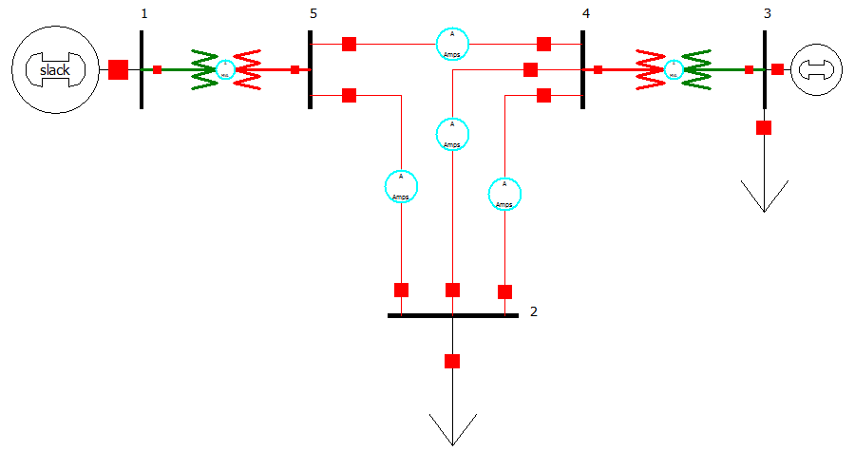

Figure 4 : μονογραμμικό διάγραμμα ερωτήματος C.

Σφάλμα στον ζυγό 1.

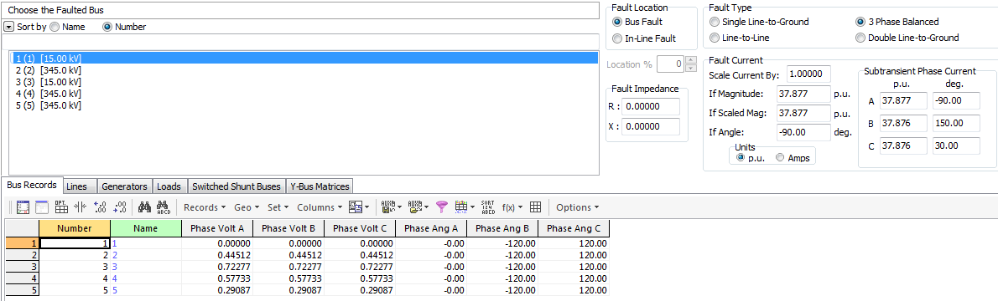

Σφάλμα στον ζυγό 2.

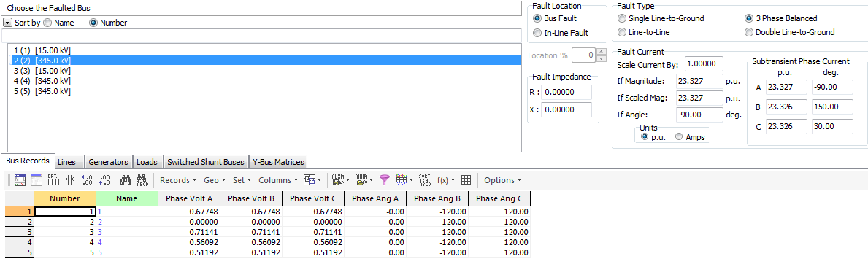

Σφάλμα στον ζυγό 3.

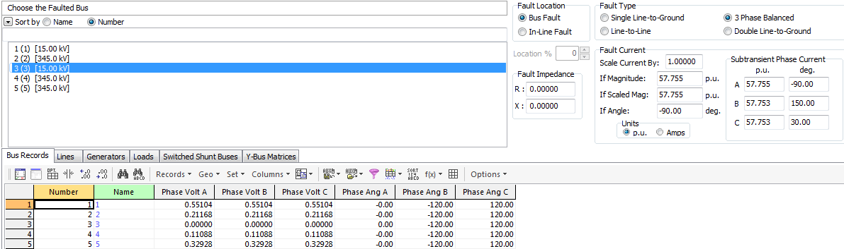

Σφάλμα στον ζυγό 4.

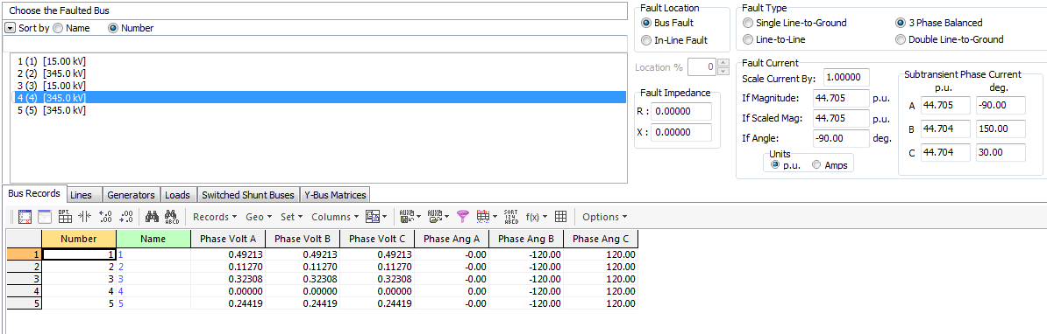

Σφάλμα στον ζυγό 5.

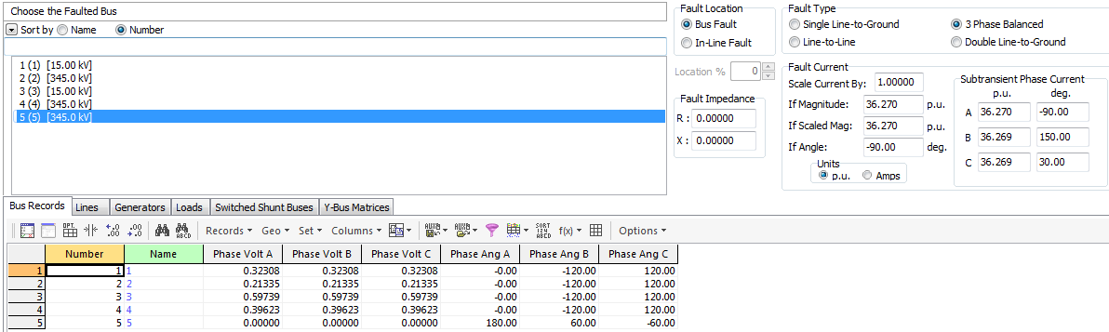

Παρατηρήσεις :

Το μεγαλύτερο ρεύμα σφάλματος εμφανίζεται όταν το 3φ σφάλμα συμβαίνει στον ζυγό 3, ο οποίος είναι και ο ποιο κοντινός στον κινητήρα, αντίστοιχα το μικρότερο ρεύμα σφάλματος εμφανίζεται όταν το 3φ σφάλμα συμβαίνει στον ζυγό 2.

Παρατηρώντας τα ρεύματα της φάσης α, για τα δύο ερωτήματα Α, C :

|  |  |  |  |
| --- | --- | --- | --- |
| Ζυγός | If(A) | If(c) | Δif |
| 1 | 37.816 | 37.877 | 0.061 |
| 2 | 22.279 | 23.327 | 0.048 |
| 3 | 57.719 | 57.755 | 0.036 |
| 4 | 44.661 | 44.705 | 0.044 |
| 5 | 36.153 | 36.270 | 0.117 |

Πίνακας 1.

Με την προσθήκη της επιπλέον γραμμής στο σύστημα εμφανίζεται μία ελάχιστη αύξηση στα ρεύματα βραχυκυκλώματος. Ο παράλληλος συνδυασμός τον δύο γραμμών που ενώνουν τους ζυγούς 2-4 εμφανίζει μικρότερη αντίδραση.

***Ερώτημα D***

Το σύστημα είναι αρχικά αφόρτιστο, η προσφαλματική τάση σε όλους τους ζυγούς είναι 1,05<0­0.

Τα στοιχεία του συστήματος διαμορφώνονται σύμφωνα με τα δεδομένα του ερωτήματος D. Εξετάζουμε ένα μονοφασικό σφάλμα με γη (SLG) στους ζυγούς 1, 2 και 5.

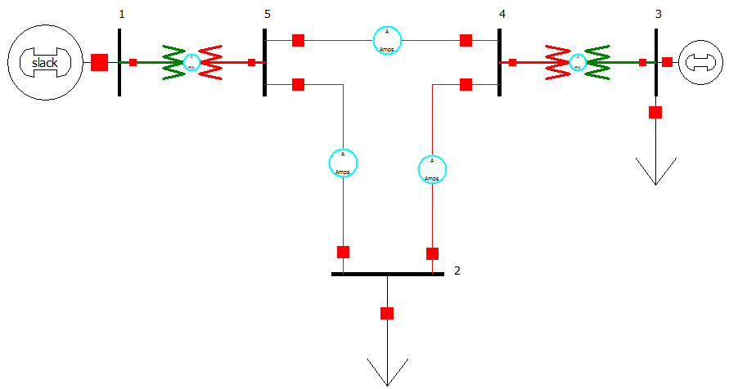

Figure 5 : μονογραμμικό διάγραμμα ερωτήματος D.

Σφάλμα στον ζυγό 1. 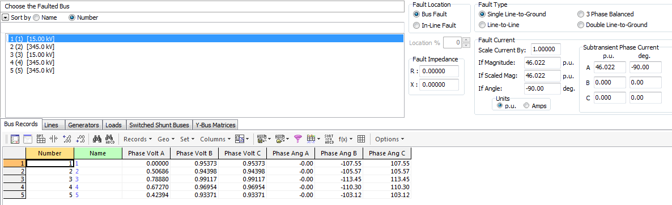

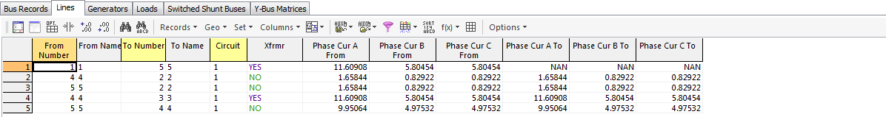

Σφάλμα στον ζυγό 2. 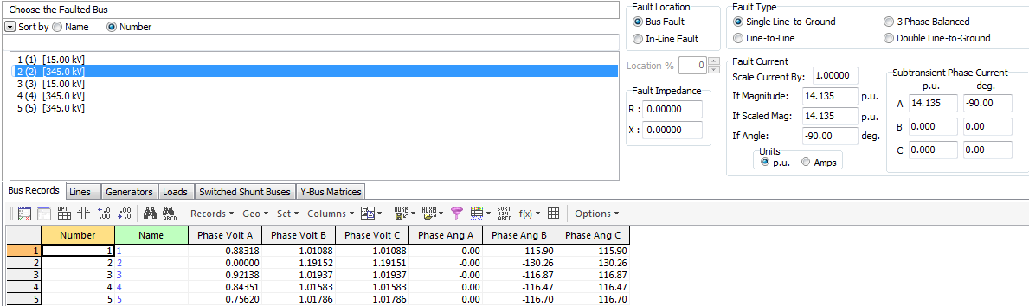

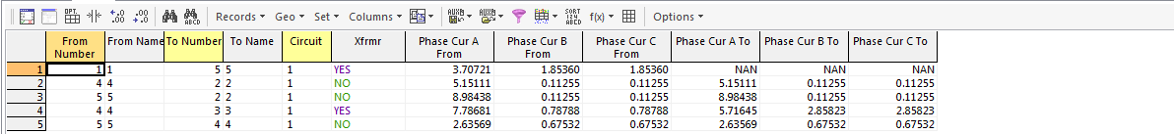

Σφάλμα στον ζυγό 5. 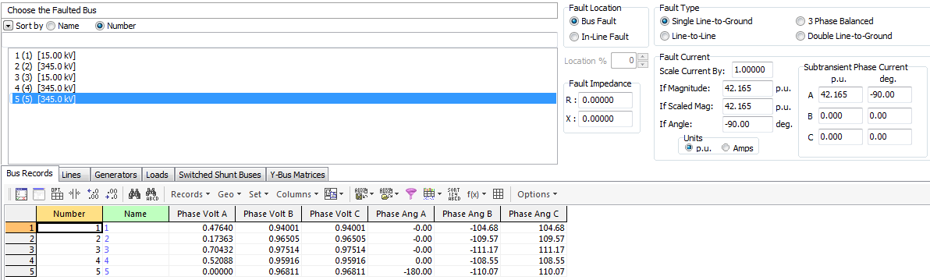

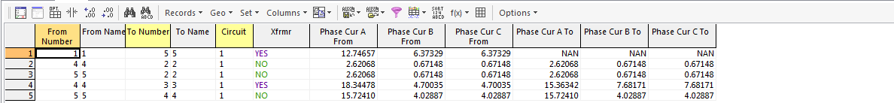

Παρατηρήσεις :

Το μεγαλύτερο ρεύμα σφάλματος εμφανίζεται όταν το 1φ σφάλμα συμβαίνει στον ζυγό 1, όπως είναι αναμενόμενο εμφανίζονται μεγαλύτερα ρεύματα σε σχέση με το 3φ σφάλμα, συγκρίνοντας την φάση α.

|  |  |  |
| --- | --- | --- |
| Ζυγός | If(3φ) | If(1φ) |
| 1 | 37.816 | 46.022 |
| 2 | 22.279 | 14.135 |
| 5 | 36.153 | 42.165 |

Πίνακας 2.

***Ερώτημα E***

Για το ίδιο σύστημα με το προηγούμενο ερώτημα (ερώτημα D), εξετάζουμε ένα 2φ σφάλμα (line to line) στους ζυγούς 1, 2 και 5.

Σφάλμα στον ζυγό 1. 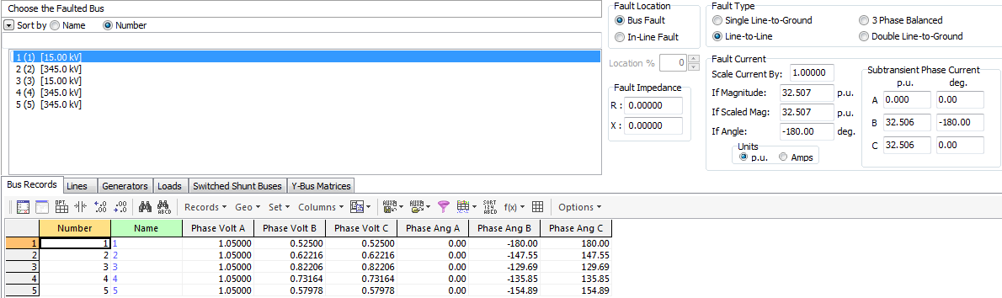

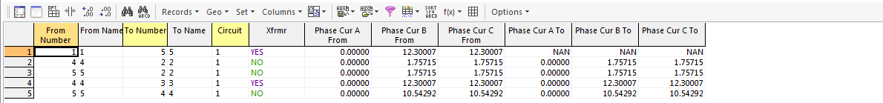

Σφάλμα στον ζυγό 2. 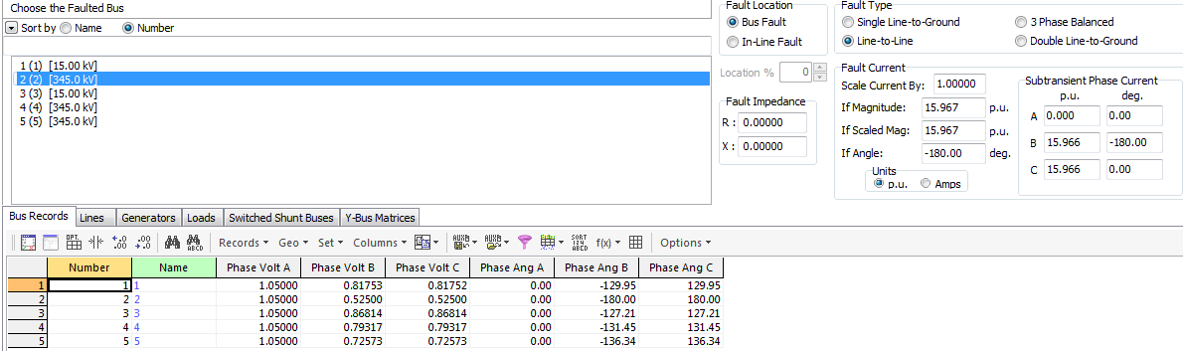

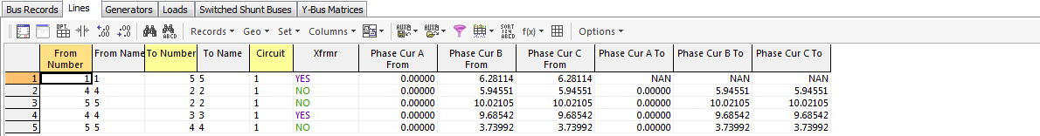

Σφάλμα στον ζυγό 5. 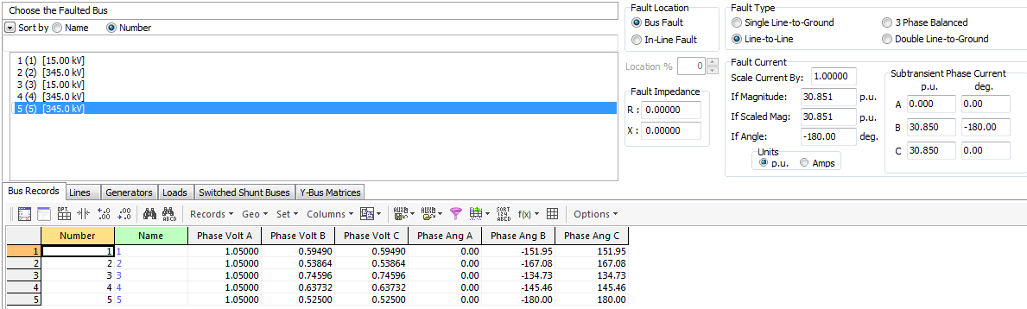

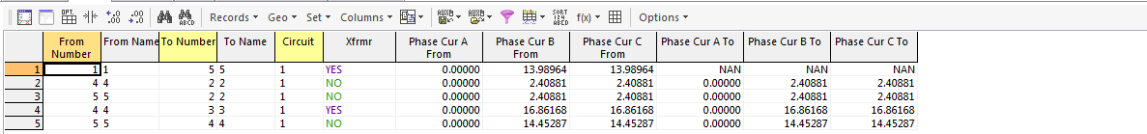

Παρατηρήσεις :

Τα ρεύματα όπως είναι αναμενόμενο είναι μεγαλύτερα στο SLG σε σχέση με το LL σφάλμα, όπως φαίνετε και στον πίνακα 3 :

|  |  |  |
| --- | --- | --- |
| Ζυγός | SLG | Line-to-line |
| 1 | 46.022 | 32.507 |
| 2 | 14.135 | 15.966 |
| 5 | 42.165 | 30.850 |

Πίνακας 3.

***Ερώτημα F***

Για το ίδιο σύστημα με το ερώτημα D, εξετάζουμε ένα 2φ σφάλμα με γη (DLG) στους ζυγούς 1, 2 και 5.

Σφάλμα στον ζυγό 1.

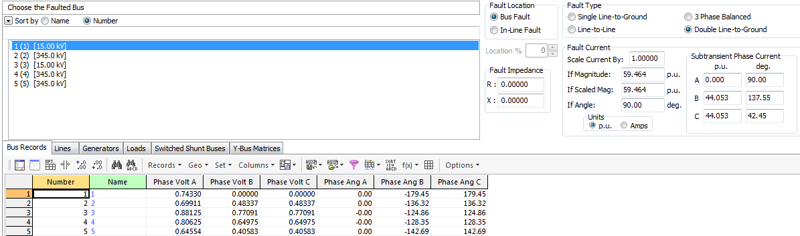

Σφάλμα στον ζυγό 2. 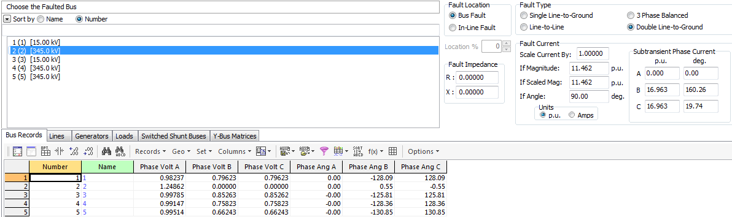

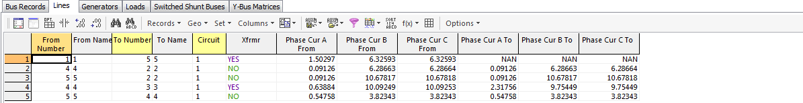

Σφάλμα στον ζυγό 5. 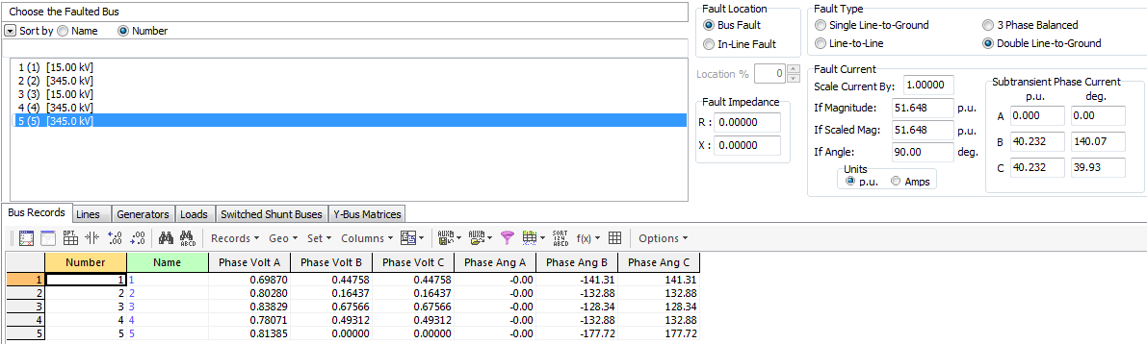

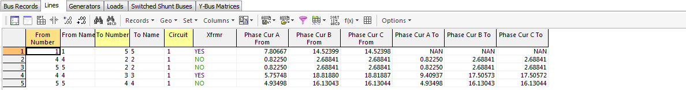

Παρατηρήσεις :

Τα ρεύματα όπως είναι αναμενόμενο είναι μεγαλύτερα στο DLG σε σχέση με το LL σφάλμα, και μικρότερα σε σχέση με το SLG σφάλμα όπως φαίνετε και στον πίνακα 4 :

|  |  |  |  |
| --- | --- | --- | --- |
| Ζυγός | SLG | Line-to-line | DLG |
| 1 | 46.022 | 32.507 | 44.053 |
| 2 | 14.135 | 15.966 | 16.963 |
| 5 | 42.165 | 30.850 | 40.232 |

Πίνακας 4.

***Ερώτημα G***

Για τα ίδια δεδομένα με το ερώτημα D, έχοντας προσθέσει μία επιπλέον γραμμή που συνδέει τους ζυγούς 2-4, με χαρακτηριστικά ίδια με την υπάρχουσα γραμμή που συνδέει τους ζυγούς 2-4, εξετάζουμε τα ρεύματα στους ζυγούς 1, 2 και 5 για ένα 1φ σφάλμα (SLG). 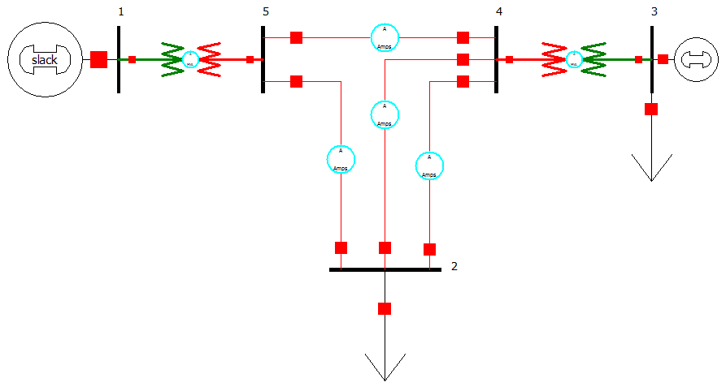

Figure 6 : μονογραμμικό διάγραμμα ερωτήματος G.

Σφάλμα στον ζυγό 1. 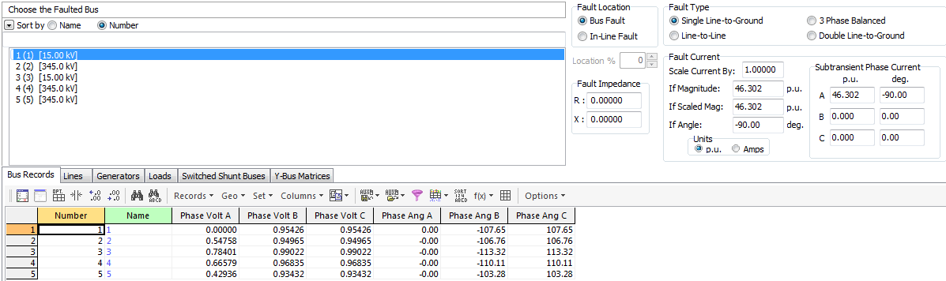

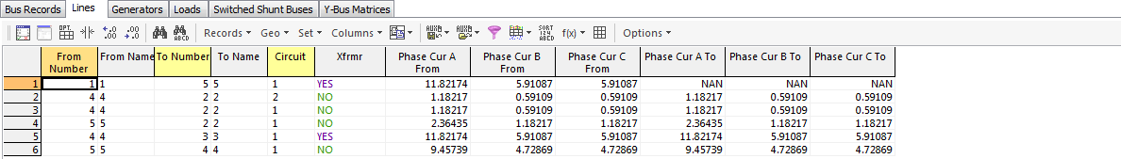

Σφάλμα στον ζυγό 2. 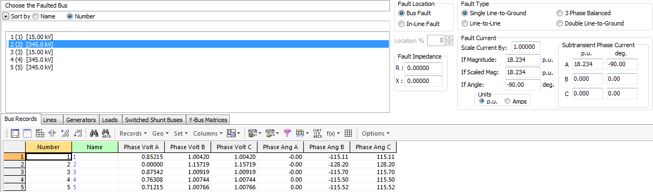

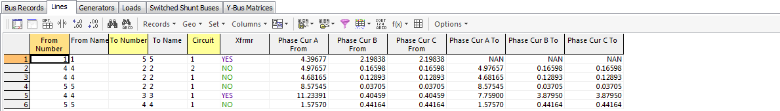

Σφάλμα στον ζυγό 5. 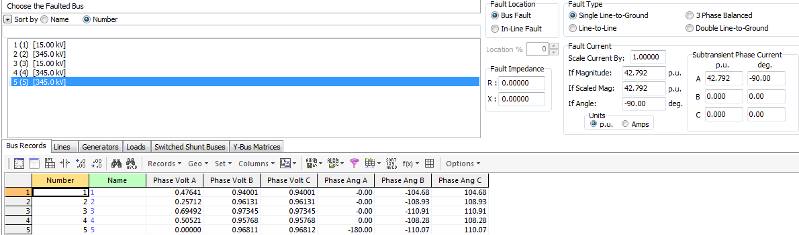

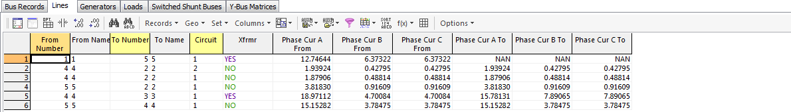

Παρατηρήσεις :

Ο παράλληλος συνδυασμός τον δύο γραμμών που ενώνουν τους ζυγούς 2-4 εμφανίζει μικρότερη αντίδραση.

|  |  |  |
| --- | --- | --- |
| Ζυγός | SLG | SLG(new line) |
| 1 | 46.022 | 46.302 |
| 2 | 14.135 | 18.234 |
| 5 | 42.165 | 42.792 |

Πίνακας 5.

Με την προσθήκη της επιπλέον γραμμής στο σύστημα εμφανίζεται μία ελάχιστη αύξηση στα ρεύματα σφάλματος στους ζυγούς 1 και 5, μία αρκετά μεγαλύτερη αύξηση είναι εμφανής στον ζυγό 2 όπου η προσθήκη της επιπλέον γραμμής έχει μεγαλύτερη επίδραση, η σύγκριση των ρευμάτων φαίνετε στον πίνακα 5.

***Ερώτημα H***

Για τα ίδια δεδομένα με το ερώτημα D, έχοντας προσθέσει μία επιπλέον μηχανή στον ζυγό 3, με χαρακτηριστικά ίδια με τον υπάρχουσα κινητήρα, εξετάζουμε τα ρεύματα στους ζυγούς 1, 2 και 5 για ένα 1φ σφάλμα (SLG).

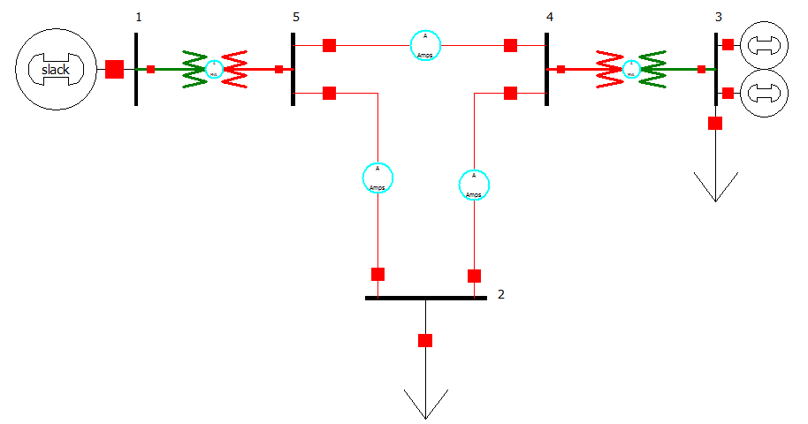

Σφάλμα στον ζυγό 1. 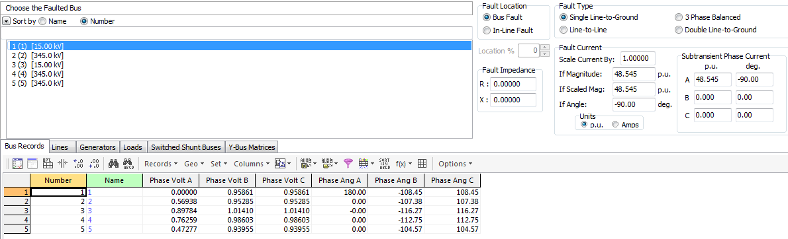

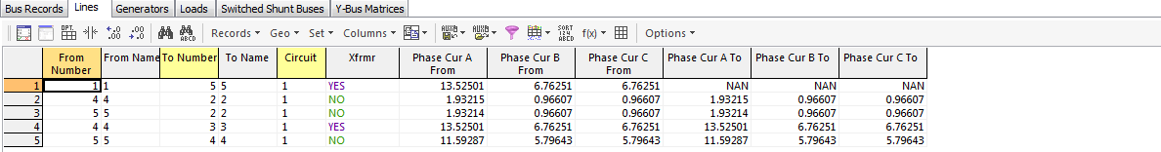

Σφάλμα στον ζυγό 2. 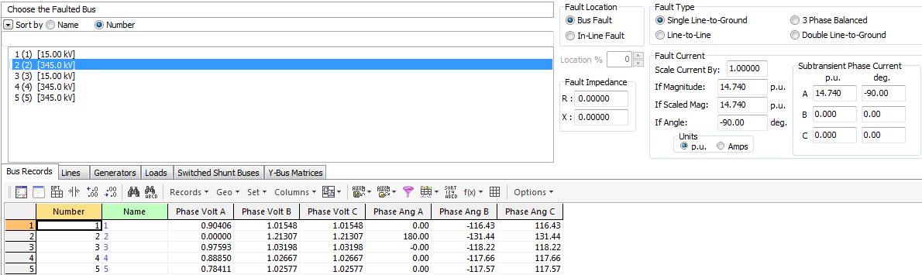

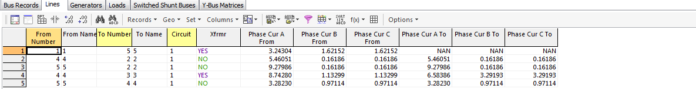

Σφάλμα στον ζυγό 5. 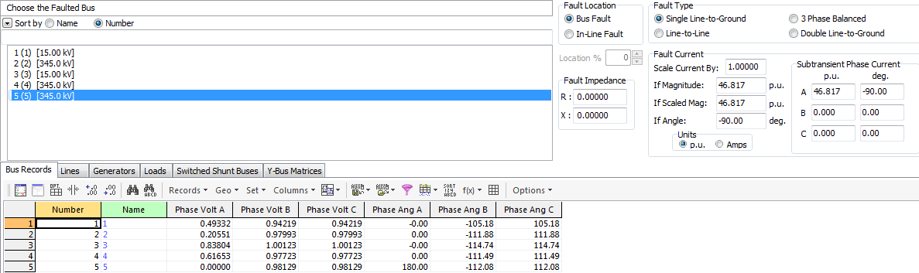

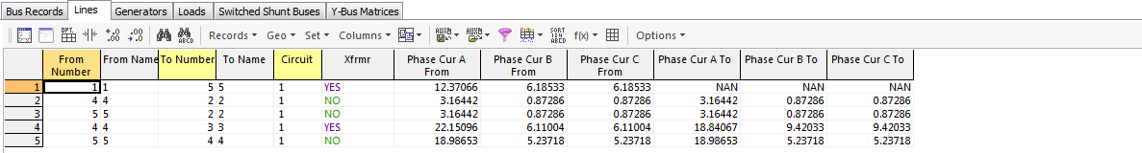

Παρατηρήσεις :

.

|  |  |  |
| --- | --- | --- |
| Ζυγός | SLG | SLG(new generator) |
| 1 | 46.022 | 48.545 |
| 2 | 14.135 | 14.704 |
| 5 | 42.165 | 46.817 |

Πίνακας 6.